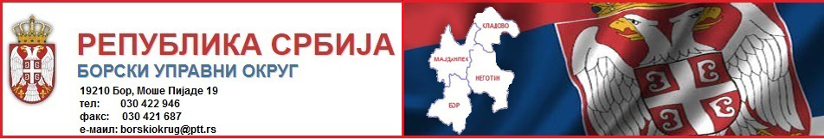

Састанак републичких инспекција Борског управног округа

21.март 2018. године. У Борском управном округу одржан је редован састанак републичких инспекција Борског управног округа. На састанку су били присутни и начелник Полицијске управе Бор Бранислав Стојадиновић, као и заменица председника општине Неготин Мерлина Селенић.

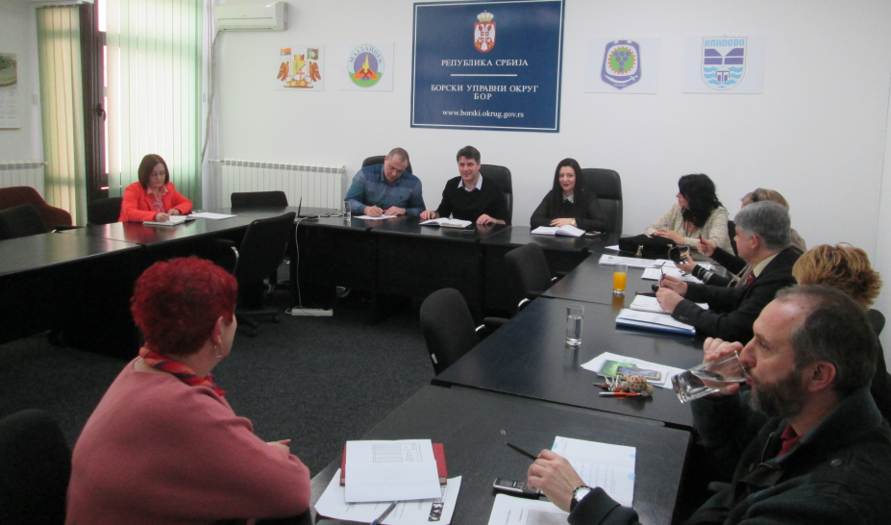

На састанку се разговарало о заједничкој сарадњи полиције, локалне самоуправе и републичких инспекција Борског управног округа, у циљу даљег обезбеђивања услова рада републичких инспекција. Такође се на састанку разговарало и о наставку заједничких координираних активности у примени Закона о инспекцијском надзору.

* Сви медији који преузму вест или фотографију (или и једно и друго) са сајта Борског управног округа у обавези су да наведу извор. Уколико је пренета интегрална вест, у обавези су да наведу извор и поставе линк ка тој вести.

